Приложение №2
к Договору на поставку конвертов для нужд УФПС Республики Северная Осетия- Алания.

от ___________________ 2026 г.

№ ____________

Технические требования
на поставку конвертов для нужд УФПС Республики Северная Осетия- Алания..

- ПЕРЕЧЕНЬ ТЕРМИНОВ И ОПРЕДЕЛЕНИЙ

№ п/п | Сокращение | Расшифровка сокращения
1. | Покупатель | Акционерное общество «Почта России»
2. | УФПС | Управление федеральной почтовой связи – филиал Общества, расположенный вне места нахождения Общества, осуществляющий все его функции или их часть, в том числе функции представительства, и указанный в едином государственном реестре юридических лиц
3. | ИВЦ | Информационно-выплатной центр
4. | Конверт | плоская прямоугольная оболочка из бумаги, закрываемая липким клапаном, расположенным вдоль одной из ее сторон
5. | Клапан | часть конверта, которая при сгибании закрывает его
6. | Клапан «автомат» | форма клапана, предназначенная для автоматической упаковки почтовых отправлений на конвертовальных линиях
7. | Лицевая сторона конверта | это наружная сторона конверта, не имеющая клапанов
8. | Оборотная сторона конверта | это наружная сторона конверта, противоположная лицевой стороне
9. | Окно | вырез прямоугольной формы в лицевой стороне конверта для визуального прочтения через него адреса получателя

- НАИМЕНОВАНИЕ ЗАКУПКИ

Поставка конвертов для нужд УФПС Республики Северная Осетия- Алания.

- ЦЕЛЬ И ЗАДАЧИ ЗАКУПКИ
Цель закупки: снабжение Информационно-выплатного центра расходными материалами (конвертами) для постпечатного оборудования в рамках выполнения обязательств по доходным договорам АО «Почта России», включающим конвертование.

- ТРЕБОВАНИЯ К СРОКУ И МЕСТУ ПОСТАВКИ ТОВАРА

Поставка осуществляется в сроки, указанные в приложении №4 к настоящим Техническим требованиям.

Адрес поставки и потребность указаны в Приложении № 5 к настоящим Техническим требованиям.

- ОБЩИЕ ТРЕБОВАНИЯ К ТОВАРУ
Конверты должны соответствовать требованиям, характеристикам и спецификации (Приложение №1 к Техническим требованиям).

5.1 Технические требования к конвертам

Конверты должны соответствовать размерам:

С65 (С6/С5) 114мм (± 1 мм) х 229 мм (± 1 мм) в соответствии с DIN 678-2-2008 «Конверты почтовые. Часть 2. Конверты для обработки на конвертовальных машинах размеры C6-C4» и Приложением №1 к Техническим требованиям.

Лицевая сторона и оборотная сторона конверта должны быть белого цвета без нанесения какого-либо рисунка или информации.

Конструкция конвертов в закрытом виде должна исключать доступ хотя бы к части вложения без повреждения конверта.

Зазоры в нижних углах конвертов формата С65 (С6/С5) не должны превышать 1,5 мм.

Ширина клеевого слоя в местах соединения сопрягаемых поверхностей для конвертов формата С65 (С6/С5) должна составлять не менее 10 мм.

Конверты должны иметь форму клапана – «автомат». Расположение закрывающего клапана – верхнее. Сгиб клапана совпадает с верхним (длинным) краем конверта относительно его лицевой стороны.

Боковые клапаны должны быть надежно приклеены к нижнему клапану без изгибов или складок между нижним клапаном и боковыми клапанами. Боковые клапаны должны иметь клеевой слой на расстоянии 1,6 мм от верхней кромки задней стороны конверта (допускается совпадение клеевого слоя боковых клапанов с верхней кромкой задней стороны конверта) и на расстоянии 6,4 мм от внутренней кромки бокового клапана. Верхний край бокового клапана должен быть на одном уровне или на 1,6 мм выше верхнего края задней стенки конверта.

Изгиб или скрученность конверта не должны превышать 6,4 мм, когда конверт кладется на ровную поверхность, и не препятствовать нормальному прохождению конверта в зоне вложения конвертовальных машин.

На края клапана, закрывающего конверт, должен быть нанесен клеевой слой в виде сплошной полосы шириной:

- не менее 10 мм для конвертов С65 (С6/С5).

Клеевая полоса не должна отступать от кромки клапана, вдоль которой она нанесена, более чем на 1,5 мм.

Высота клапана конверта: от 43 мм до 48 мм, край клеевого слоя на клапане должен располагаться на расстоянии 19 мм от боковой кромки конверта.

Конверт должен обеспечивать надежную проклейку клапана при вложении не менее 2 листов бумаги формата А4 массой 1 м2 – 80 г (+/-2,5 г).

Отклонение от прямолинейности краев конверта в продольном и поперечном направлениях для конвертов формата С65 (С6/С5) не должно быть более 2 мм.

Окна должны иметь размеры 45 мм х 90 мм и быть закрыты прозрачной защитной пленкой. Характеристики пленки должны соответствовать требованиям п. 6.1.1.8, п.6.1.1.9 ГОСТ Р 51506-99. Пленка в окне должна быть ровной, без складок и приклеена по всему периметру окна на расстоянии 1,6 мм от внешней кромки защитной пленки и кромки выреза окна.

Расположение окон:

- для конвертов С65 (С6/С5) с окном: на лицевой стороне конверта расположено 1 окно в соответствии со схемой 1 (Приложение № 2 к Техническим требованиям);

- для конвертов С65 (С6/С5) с двумя окнами: на лицевой стороне конверта расположены 2 окна – в поле написания адреса получателя и в поле написания адреса отправителя в соответствии со схемой 2 (Приложение № 2 к Техническим требованиям).

5.2 Требования к материалам
Конверты должны быть изготовлены из офсетной бумаги белого цвета, имеющей следующие характеристики:
- масса 1 м² – 80 г (+/- 2,5 г) по ГОСТ 9094-89 «Бумага для печати офсетная. Технические условия» - также для конвертов С5, С65 (С6/С5), допускается изготовление из бумаги белого цвета, имеющей массу 1 м² – 85 г (+/- 2,0 г) и характеристики, не ниже указанных;
- жесткость при продольном изгибе – не менее 115 мН/м;
- жесткость при поперечном изгибе – не менее 50 мН/м;
Конверты должны быть с внутренней запечаткой.
При внутренней запечатке, внутренняя поверхность бумаги должна быть окрашена серым цветом, обеспечивающим непрозрачность в видимом диапазоне светового излучения более 80%.
Для закрытия окон в конвертах с окнами должна использоваться прозрачная пленка, соответствующая требованиям п. 6.2.4 ГОСТ Р 51506-99.
Для мест склейки конвертов, исключая закрывающий клапан, должен применяться клей, соответствующий требованиям п. 6.2.5 ГОСТ Р 51506-99.
Для приклеивания закрывающего клапана должен применяться клей, соответствующий требованиям п. 6.2.6 ГОСТ Р 51506-99.
Требования к клею/ клеевым составам должны соответствовать требованиям ГОСТ Р 51506-99.

5.3 Требования к качеству товара
Конверты должны отвечать требованиям, указанным в следующих нормативных документах:
ГОСТ Р 51506-99 «Конверты почтовые. Технические требования. Методы контроля;
DIN 678-2-2008 «Конверты почтовые. Часть 2. Конверты для обработки на конвертовальных машинах размеры C6-C4»;
ГОСТ Р 52901-2007 «Картон гофрированный для упаковки продукции. Технические условия»;

5.4 Требования к упаковке, маркировке

Конверты С65 (С6/С5) должны поставляться упакованными по 1000 шт. в короба из гофрированного картона. Внутри каждого короба должно быть не менее четырех поперечных картонных прокладок, препятствующих сгибанию и скручиванию конвертов.

Не допускается наличие каких-либо надписей или товарных знаков на внешней поверхности упаковки. Каждый короб должен быть снабжен маркировочным ярлыком с указанием следующей информации:

- наименование и адрес предприятия-изготовителя или его товарный знак (при наличии);

- наименование и адрес Грузополучателя;

- условное обозначение конверта;

- количество конвертов в коробке;

- дата выработки.

На каждый короб должны наноситься следующие манипуляционные знаки: "Крюками не брать", "Беречь от влаги".
Поставщик поставляет товар Покупателю собственным транспортом или с привлечением транспорта третьих лиц за свой счет. Погрузо-разгрузочные работы осуществляются силами Поставщика.

- ТРЕБОВАНИЯ К ПОСТАВКЕ ТОВАРА

6.1 Условия поставки
В течение 1 (одного) рабочего дня с момента заключения договора Поставщик направляет Покупателю требования к макетам поставляемого товара.
В течение 3 (трех) рабочих дней с момента получения информации Покупатель формирует в соответствии с настоящими требованиями макеты конвертов и направляет Поставщику.
Поставка осуществляется в сроки, указанные в приложении №4 к Техническим требованиям.
Доставка осуществляется в рабочее время Покупателю по местному времени в рабочие дни, кроме дней, официально объявленных праздничными/выходными.
Адрес поставки и контактное лицо со стороны Покупателя представлены в приложении №3 к Техническим требованиям.

6.2 Требования к конфиденциальности

Поставщик обязан обеспечить конфиденциальность информации коммерческого, финансового и технического характера, относящейся к предмету закупки и/или ставших ему известными в ходе исполнения обязательств.

Поставщик должен обеспечить соблюдение требований Федерального закона Российской Федерации от 27 июля 2006 года № 152-ФЗ «О персональных данных».

6.3 Требования к сдаче-приемке товара
Приемка товара осуществляется Покупателем в течение 15 (пятнадцати) рабочих дней с момента получения документов, указанных в п.6.4 Технических требований.
Указанный срок может продлеваться на срок проведения экспертизы, если Покупателем принято решение о проведении экспертизы товара.
При приемке Покупатель проводит проверку соответствия товара условиям Договора, в том числе условиям Технических требований, иных приложений к Договору, а также положениям действующего законодательства Российской Федерации, иных нормативных правовых актов Российской Федерации, иным обязательным правилам и требованиям.

6.4. Требования по передаче Покупателю технических и иных документов
Поставщик поставляет Товар с надлежаще оформленными сопроводительными документами:
- товарная накладная по форме ТОРГ-12/УПД- в 2 (двух) экземплярах;
- счет-фактура .

- ТРЕБОВАНИЯ К СРОКУ И (ИЛИ) ОБЪЕМУ ПРЕДОСТАВЛЕНИЯ ГАРАНТИЙ КАЧЕСТВА
Гарантийный срок на поставляемый товар: 12 (двенадцать) месяцев с даты подписания Покупателем товарной накладной по форме ТОРГ-12/УПД.

- СПЕЦИАЛЬНЫЕ ТРЕБОВАНИЯ

Не установлены
- ПЕРЕЧЕНЬ ПРИЛОЖЕНИЙ

Номер приложения | Наименование приложения | Номер страницы
1. | Спецификация конвертов для линии конвертования | 5
2. | Схема расположения окна | 6
3. | Адрес поставки конвертов | 8
4. | Срок поставки конвертов | 9
5. | Номенклатура и количество конвертов | 10

Приложение № 1 к Техническим требованиям

СПЕЦИФИКАЦИЯ КОНВЕРТОВ ДЛЯ ЛИНИИ КОНВЕРТОВАНИЯ
Спецификация конверта:
Плотность 80 г/м² – 120 г/м² (± 2 г/м²)
Формат: С65 (С6/С5) = 114мм х 229мм
Высота клапана: от 43 мм до 48 мм
Открытие конверта (расположение клапана): по длинной стороне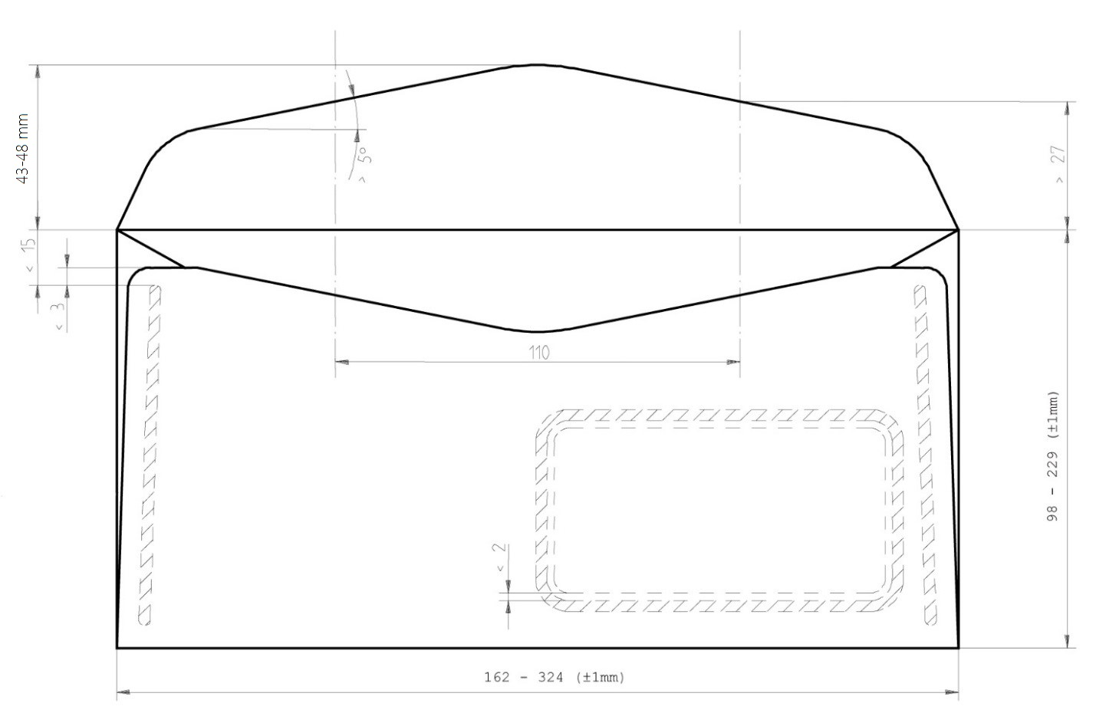

Схема 1 Приложение № 2 к Техническим требованиям
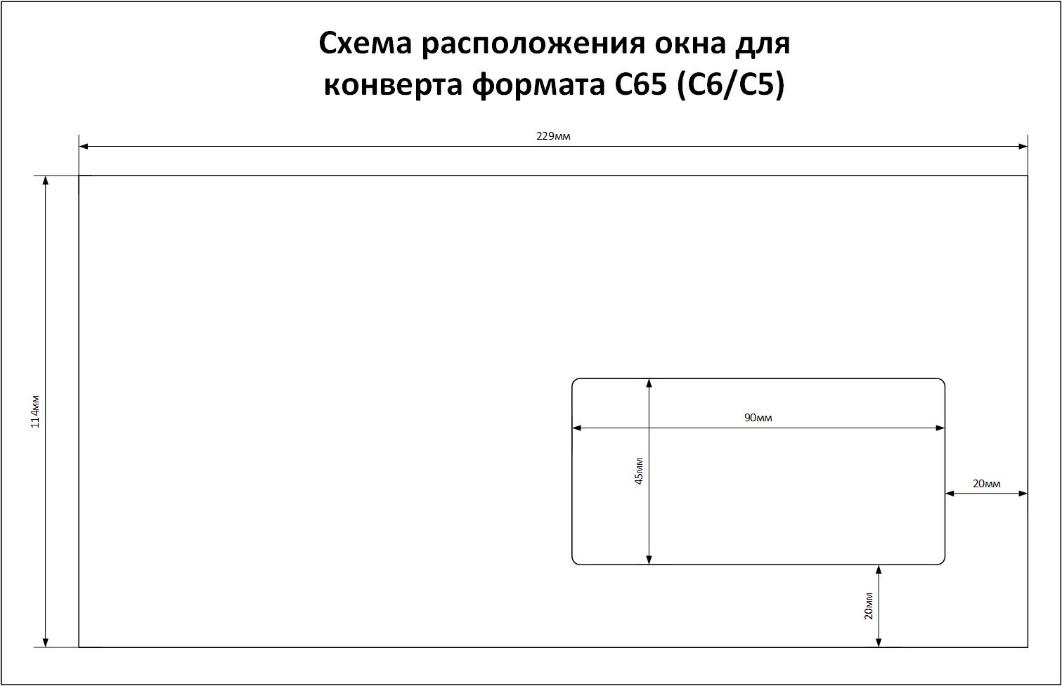

Схема 2
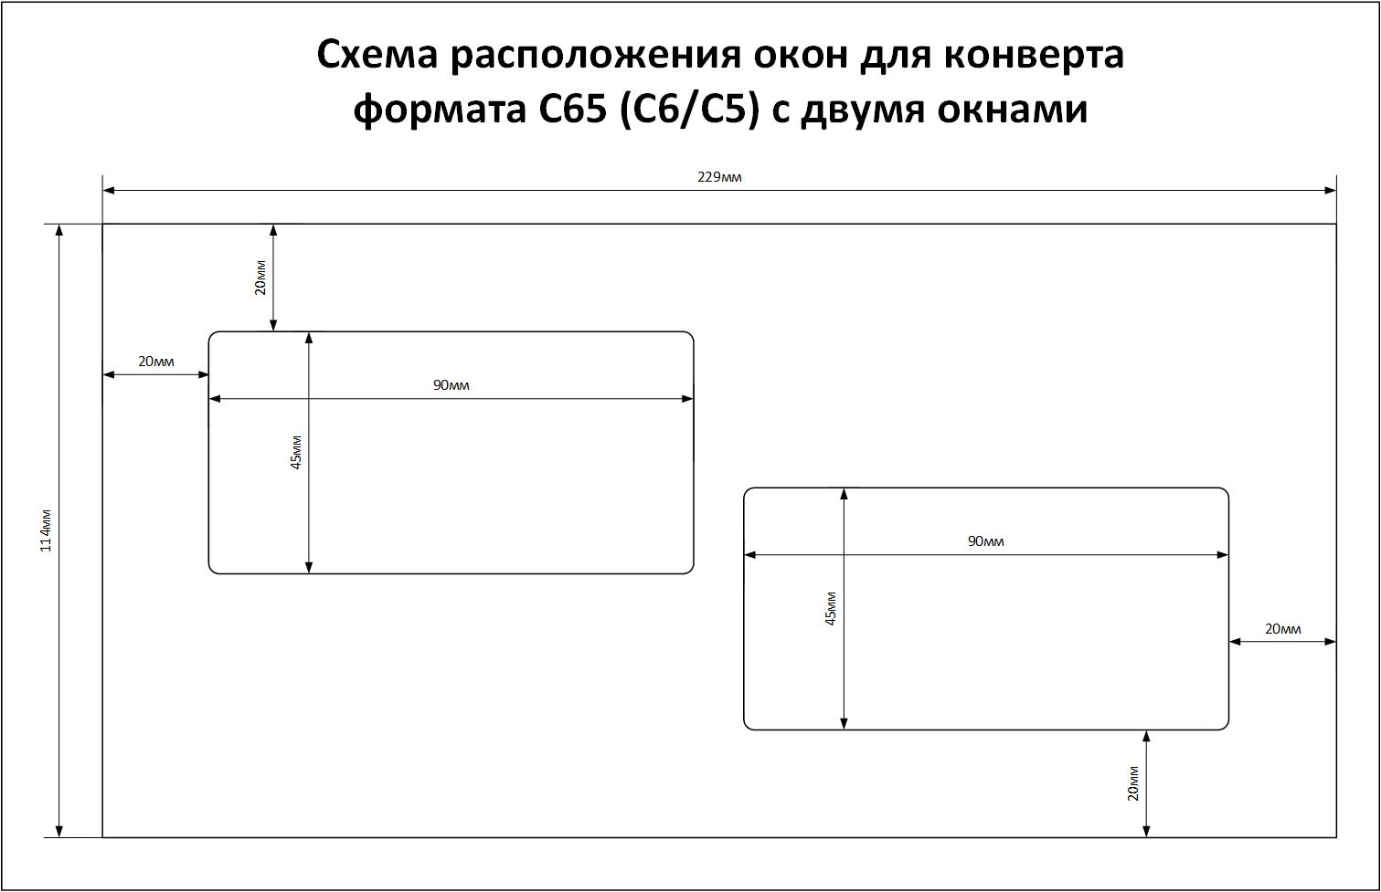

Приложение №3 к Техническим требованиям

Адрес поставки конвертов

№ пп | Наименование Покупателя (грузополучателя) | Адрес склада Покупателя/ режим работы склада Покупателя | Контактное лицо (ответственное лицо за приемку товара), телефон и контактные данные для направления Уведомления
1 | УФПС Республики Северная Осетия- Алания. | 362003, РСО-Алания, г. Владикавказ, пр. Коста, 134/ понедельник – пятница, с 9:00 – 17:00. Перерыв с 13:00-14:00 | Калагов Сослан Феликсович  Soslan.Kalagov @russianpost.ru  тел. +7 (928) 939-84-20, +7 (938) 883-67-76

Приложение №4 к Техническим требованиям

Срок поставки конвертов

№ п/п | Наименование филиала | Срок поставки
2 | УФПС Республики Северная Осетия- Алания. | в течение 7 (семи) рабочих дней с даты подписания договора

Приложение № 5 к Техническим требованиям

Номенклатура и количество конвертов

№ п/п | Наименование товара | Ед. изм. | Количество, штук | Наименование филиала | Адрес доставки
7 | Конверт С65 (С6/С5) с окном | шт. | 400 000 | УФПС Республики Северная Осетия- Алания. | 362003, РСО-Алания, г. Владикавказ, пр. Коста, 134
8 | Конверт С65 (С6/С5) с двумя окнами | шт. | 200 000 | УФПС Республики Северная Осетия- Алания. | 362003, РСО-Алания, г. Владикавказ, пр. Коста, 134

Применяется, если Поставщик является плательщиком НДС.

